犬类准养证核发服务指南

**一、实施机关**

   塔里木公安局治安支队，各县市公安局治安部门

**二、实施依据**

《放射性物品运输安全管理条例》（国务院令第562号）第三十八条：通过道路运输放射性物品的，应当经公安机关批准，按照指定的时间、路线、速度行驶，并悬挂警示标志，配备押运人员，使放射性物品处于押运人员的监管之下。

通过道路运输核反应堆乏燃料的，托运人应当报国务院公安部门批准。通过道路运输其他放射性物品的，托运人应当报启运地县级以上人民政府公安机关批准。具体办法由国务院公安部门商国务院核安全监管部门制定。

**三、受理条件**

（一）有完全民事行为能力；（二）有固定住所；（三）有合法有效的犬只免疫证明；（四）近三年内无遗弃、虐待犬只行为记录。 单位：（一）用于文物场所、仓库、施工场地看护或者其他合理用途；（二）有单位及其法定代表人合法身份证明；（三）有健全的养犬管理制度，配备有管理人员；（四）有犬笼、犬舍、围墙等圈养设施；（五）有合法有效的犬只免疫证明。

**四、办理材料**

个人或者单位及其法定代表人的身份证明

养犬地声明

犬只照片

犬只免疫证明

入境检疫证明

养犬管理人员的身份证明

养犬管理制度

圈养设施照片及功能说明

**五、办理流程**

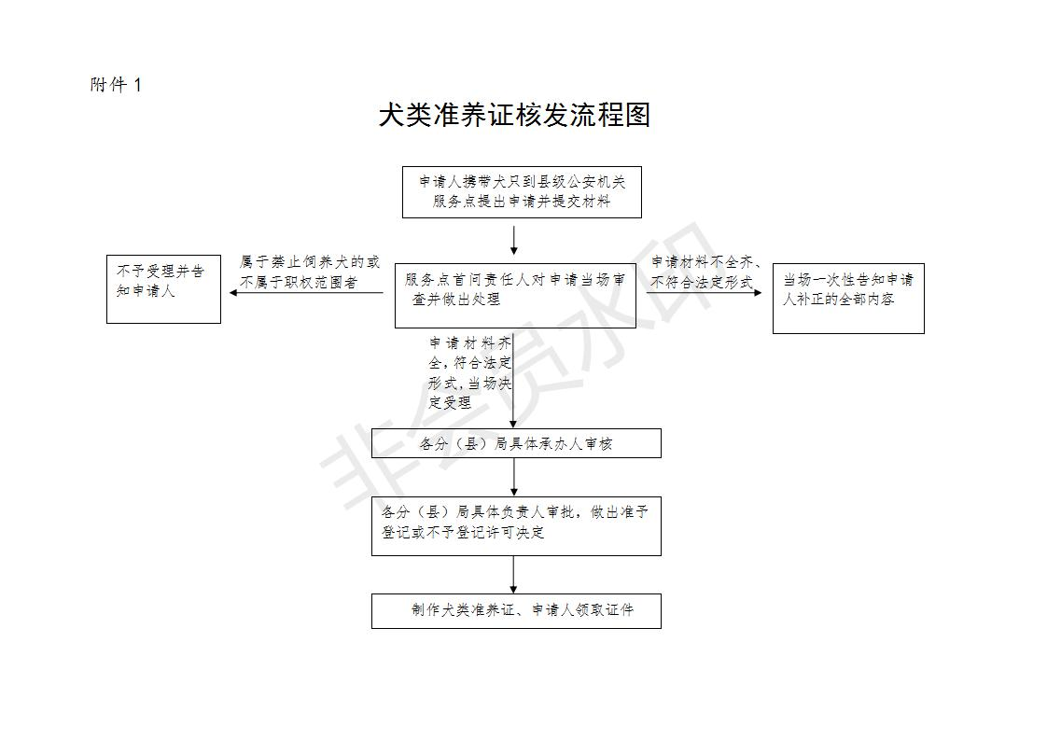

**六、办理时限**

法定办结时限 20个工作日；承诺办结时限10个工作日。

**七、收费标准**

    不收费

1. **办理地址：**博湖县公安局治安大队113办公室

   联系电话：0996-6627227

**九、办理时间：**星期一至星期五（法定节假日除外）

    夏季时间：上午10:00-14：00  下午：16：00-20：00

冬季时间：上午10:00-14：00  下午：15：30-19:30

**十、常见问题：**

无